Отчёт об участии в акции
«Островок памяти»
средней группы детского сада №6
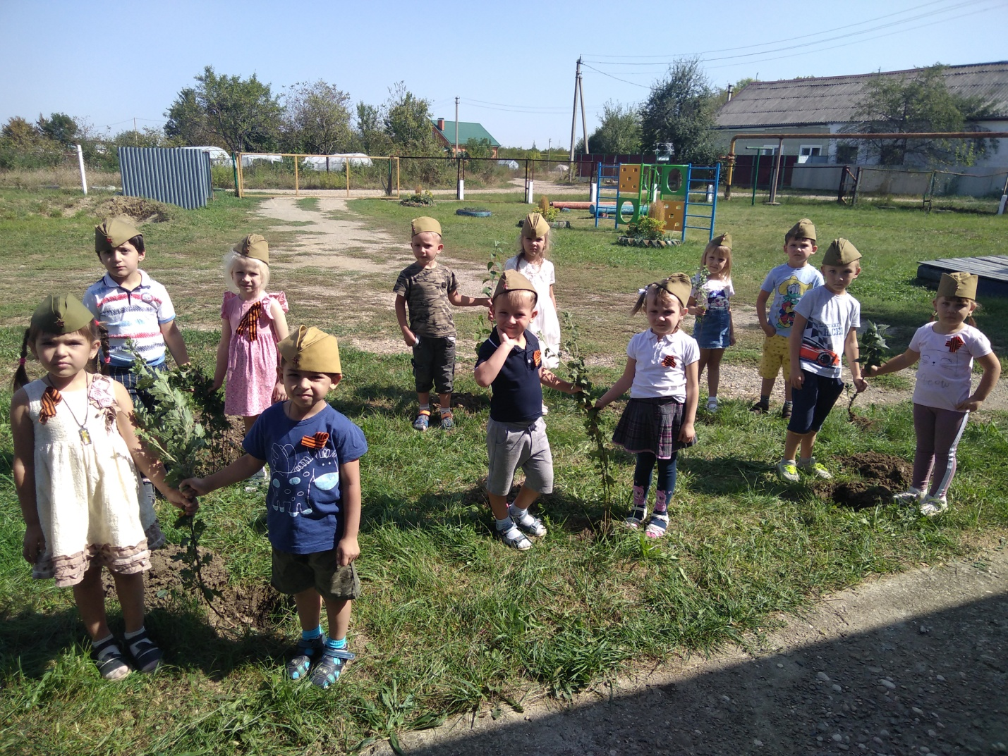
Наша средняя группа приняла участие в акции «Островок памяти», посвящённой 75 – летию Великой Победы. Педагоги вместе с детьми посадили цветы и деревья в память погибшим героям Великой Отечественной Войны, прочитали стихотворения, почтили память минутой молчания.

Посетили СК п. Нового, где работники клуба предоставили детям выставку на военную тематику, показали патриотический стенд «Бессмертный полк» и рассказали о подвигах солдат, которые они совершили во время войны.
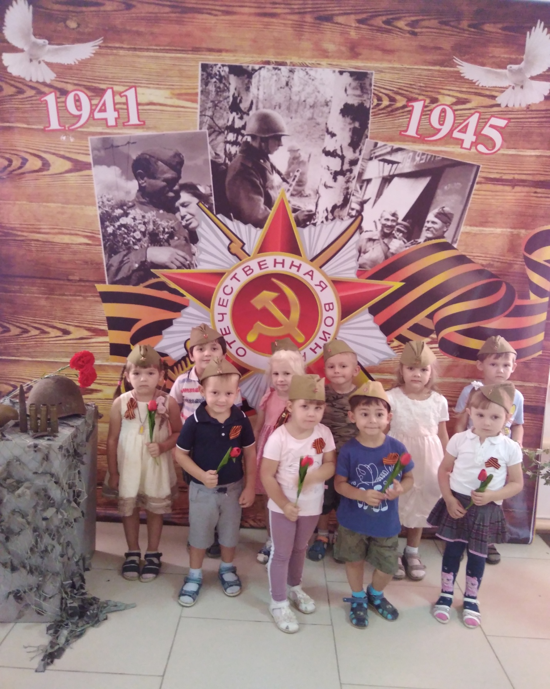
Воспитатели провели с детьми беседу «Что такое героизм», а родителям была предоставлена консультация «Есть такая профессия – Родину защищать». Создание «Островков памяти» способствует развитию патриотического воспитания подрастающего поколения.
Зелёные уголки в память о воинах, погибших во время Великой Отечественной войны, как своеобразные природные обелиски создают по всей стране к 75-летию Победы.
